## Testkonzept

Um die Qualität unserer Software sicherzustellen ist das Testen der erstellten Software essentielle. Im Folgenden soll unser Konzept und die Durchführung beschrieben werden.

### Überblick

Im Rahmen der Erstellung sind verschiedene Stufen des Testens zu durchlaufen. Diese werden nun kurz vorgestellt und einzelne Beispiele genauer erläutert.

1. Whitebox Test – Code Review
2. Blackbox Test – Testklassen
3. Anwendertest

#### 1 - Whitebox Test – Code Review

Ein wichtiger Bestandteil unseres Testkonzeptes ist der Whitebox Test. Dazu haben wir jedes Codesegment durch ein weiteres Projektmitglied prüfen lassen. Dabei wurde die Funktionsweise erläutert und die Performance, Erweiterbarkeit und Notwendigkeit besprochen.

Die Ergebnisse dieser Tests wurden umgehend umgesetzt. Im Laufe der Entwicklungszeit konnten somit erhebliche Verbesserungen erzielt werden.

Die Testklassen finden Sie auf der mitgelieferten CD.

#### 2 - Blackbox Tests

Eine wirkliche Aussage der Qualität der Software ist jedoch nur mit einer Vielzahl von Tests mit den unterschiedlichsten Eingabeparametern möglich. Dazu ist eine Automatisierung notwendig. Diese haben wir über Testklassen realisiert.

Folgende Komponenten wurden dabei getestet:

* CommunicationServer
* DBConnector
* EventHandler
* Log
* Abfrage der DB

Durch diese Testklassen wurden viele Schwachstellen aufgedeckt und konnten behoben werden. Insbesondere die Ausnahmebehandlung für die verschiedenen Problemfälle konnten maßgeblich verbessert werden.

#### 3- Anwendertest

Der dritte Teil unseres Testkonzeptes umfasst die Anwendertests. Sie waren mit Abstand die wichtigsten, da sie die Integrationstests unserer Software darstellen. Durch sie konnten folgende Punkte überprüft werden:

Dabei haben wir folgende Testcases definiert, die von unabhängigen Usern durchgeführt wurden und deren Feedback wir verarbeitet haben.

#### Case 1 – Eingabefelder prüfen

1. Programm starten
2. Rolle O setzen
3. Eigenen Namen eingeben
4. Gegnername leer lassen
5. Verzeichnispfad C:\test auswählen
6. Timeout Zeiten belassen

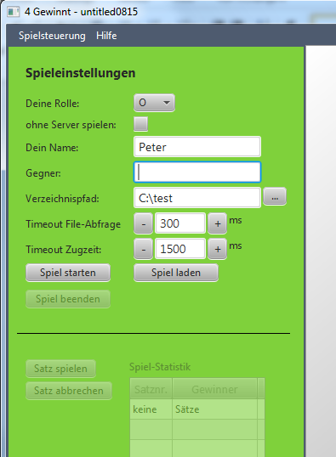

1. Spiel starten drücken
2. Fehlermeldung erscheint 🡪 Fehlermeldung bestätigen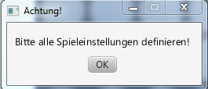
3. Gegnername ausfüllen
4. Spiel starten drücken
5. Spiel abbrechen drücken
6. Programm über Reiter Spielsteuerung beenden

### Case 2 – Lokal Spielen

1. Programm starten
2. Felder ausfüllen (ohne Server spielen auswählen)
3. Spiel starten
4. Satz starten
5. Spiel durch Steinwürfe spielen bis Gewinner oder Unentschieden erkannt

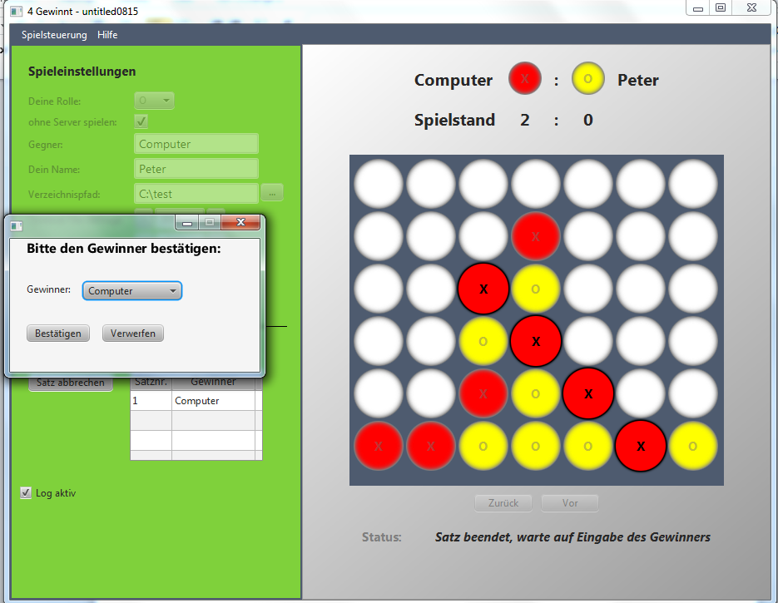

1. Sich selbst als Gewinner setzen
2. Neuen Satz starten
3. Spiel durch Steinwürfe spielen bis Gewinner oder Unentschieden erkannt
4. Computer als Gewinner setzen
5. Neuen Satz starten
6. Spiel durch Steinwürfe spielen bis Gewinner oder Unentschieden erkannt
7. Unentschieden setzen
8. Spiel beenden

### Case 3 – Spiel laden

1. Programm starten
2. Spiel laden drücken

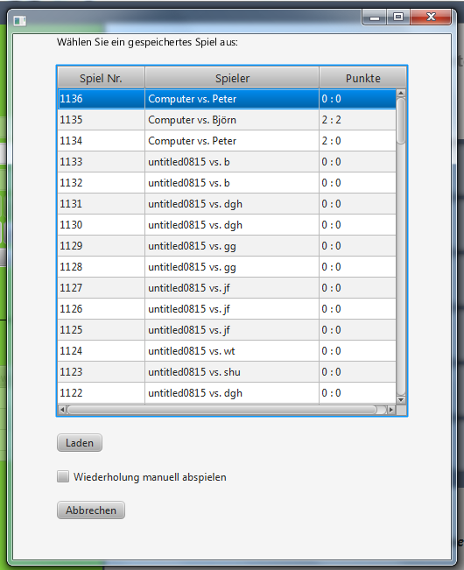

1. Letztes Spiel wählen
2. Laden drücken
3. Satz spielen drücken
4. Satz abbrechen drücken
5. Verwerfen drücken
6. Spiel beenden drücken
7. Programm schließen